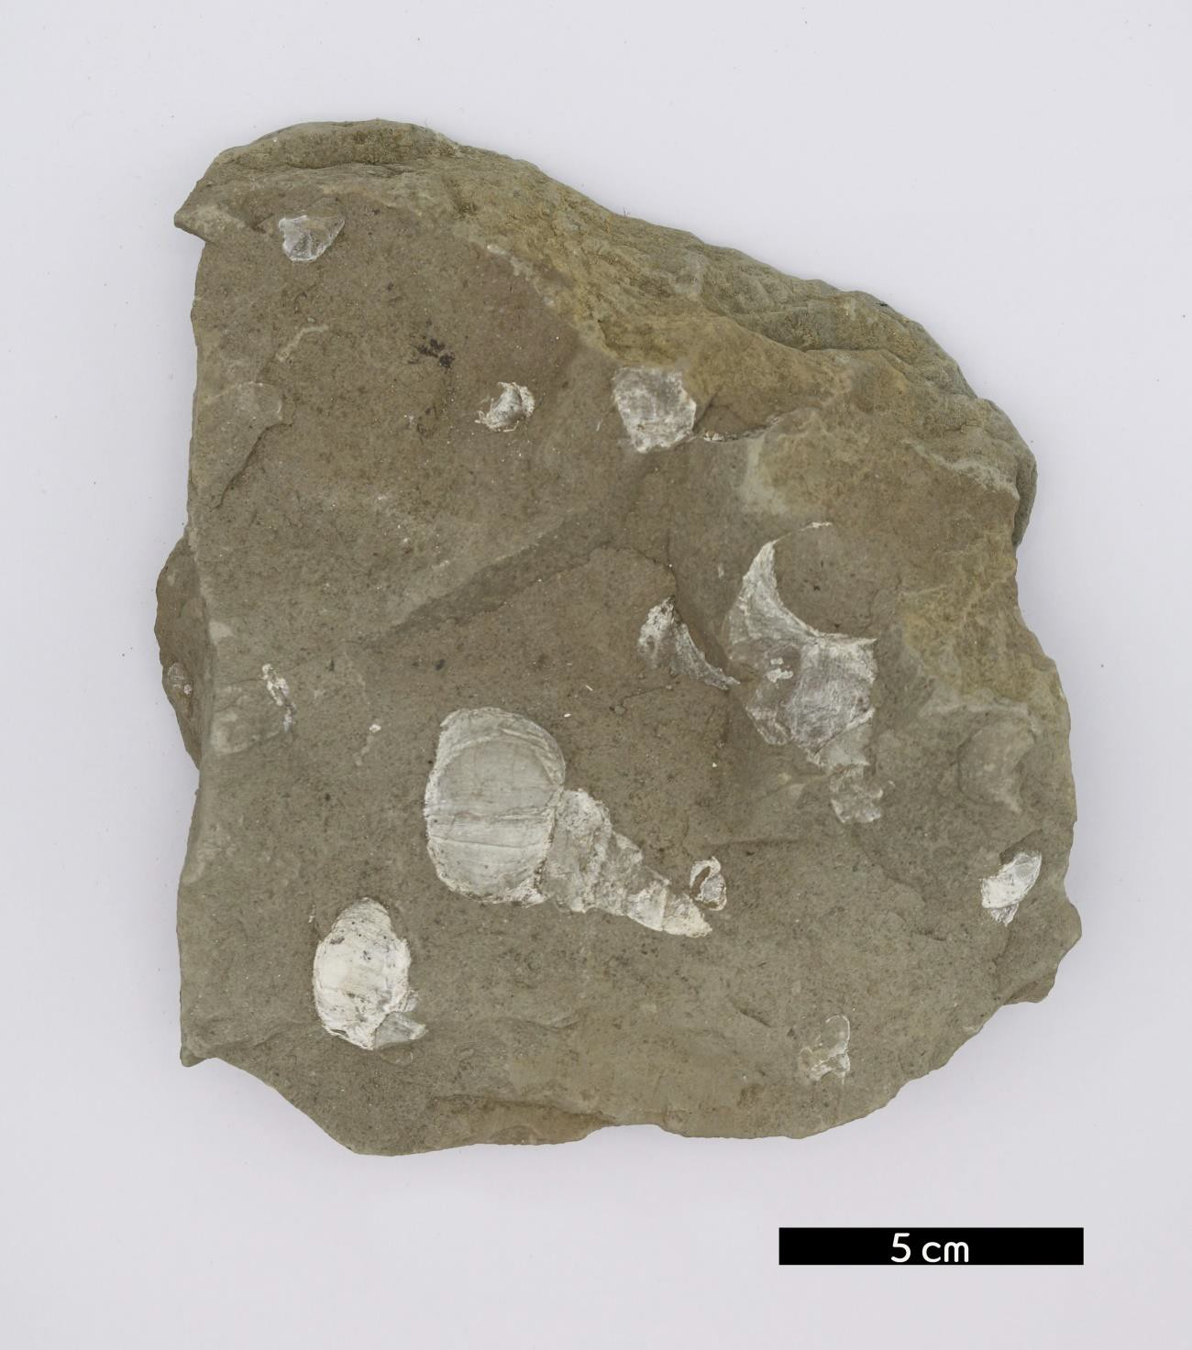
분류 : 화석
- 화석이름 : Mollusca(연체동물)
- 보유기관 : 강원대학교 지질학과
- 산지 : 산지 미상
- 특징
  - 몸이 연하며 외투막을 가진 동물로 환형동물과 함께 분화
된 것이다.
  - 머리, 발, 내장낭, 외투막의 4부분으로 구성되고 체표에는 주로 섬모가 있으며 점액선이 분포되어 있다.
  - 대표적으로 달팽이, 고둥, 앵무조개, 조개, 문어, 오징어 등 을 포함한다.

